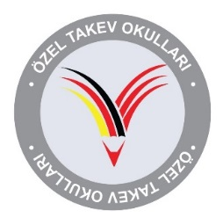
TC
İZMİR VALİLİĞİ
Özel TAKEV Anadolu ve Fen Lisesi Müdürlüğü

Ek – 2

VELİ İZİN BELGESİ

………… Lisesi nezdinde … sınıf öğrencisi olarak öğrenim gören kızım/oğlum ………………………..’nin, 10-11-12 Nisan 2022 tarihleri arasında Özel TAKEV Anadolu ve Fen Lisesi tarafından gerçekleştirilecek olan “Model Birleşmiş Milletler Konferansı (ITSMUN’22)” konulu sosyal etkinliğe katılmasına izin verdiğimi beyan ederim.

Veli Bilgileri

Ad -Soyad :
İmza :
Tarih :

